Префектурой Южного административного округа проведена церемония вручения юбилейных медалей ветеранам на «70 летие Победы в Великой Отечественной войне 1941-1945
13.03.2015

04 марта 2015 года в преддверии празднования 70-й годовщины Победы советского народа в Великой Отечественной войне 1941-1945гг., префектурой Южного административного округа проведена церемония вручения юбилейных медалей «70 лет Победы в Великой Отечественной войне 1941-1945гг.»
Торжественное вручение проходило в актовом зале ТЦСО «Царицынский», (ул. Веселая, д.11).
Ветеранов поздравили почетные гости:
- префект Южного административного округа города Москвы Челышев Алексей Валентинович;
-депутат Московской городской Думы:
-Антонцев Михаил Иванович,
-председатель Совета ветеранов войны, труда и Вооруженных сил ЮАО
-Дубман Елена Владимировна.
Перед ветеранами выступили: хоровой коллектив и фольклорный ансамбль «Журавушка» Детской музыкальной школы им.В. Шебалина.
От управы района Чертаново Южное юбилейная медаль «70 лет Победы в Великой Отечественной войне 1941-1945гг.» была вручена участнику Великой Отечественной войны Дубману Давиду Мироновичу.
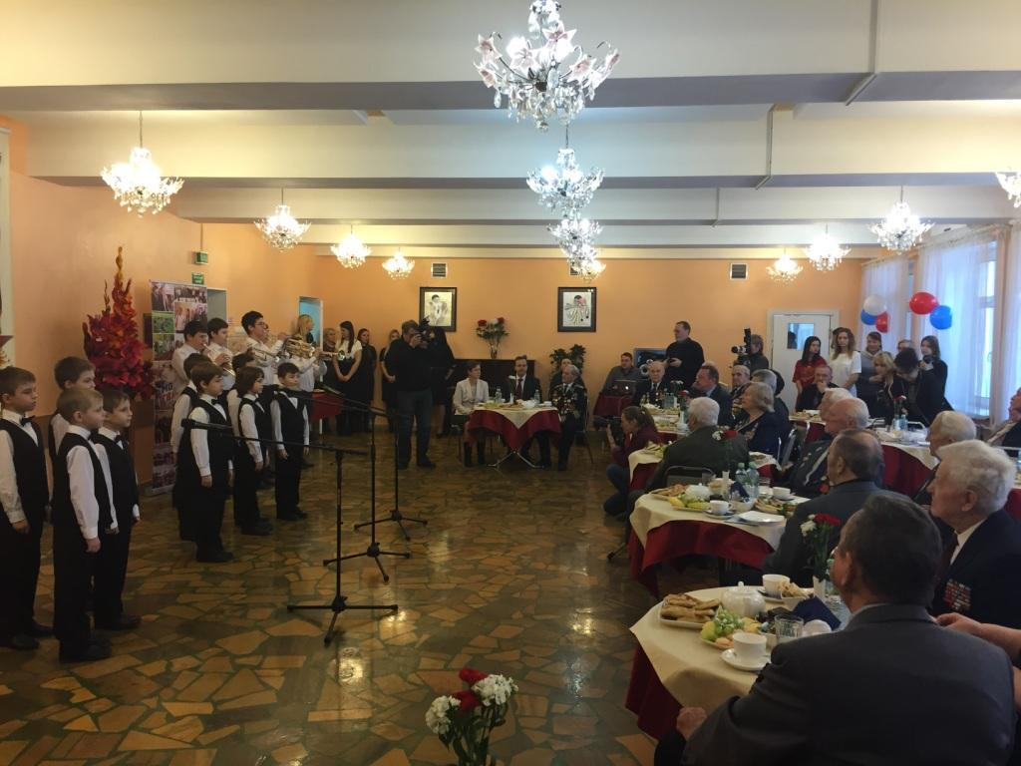
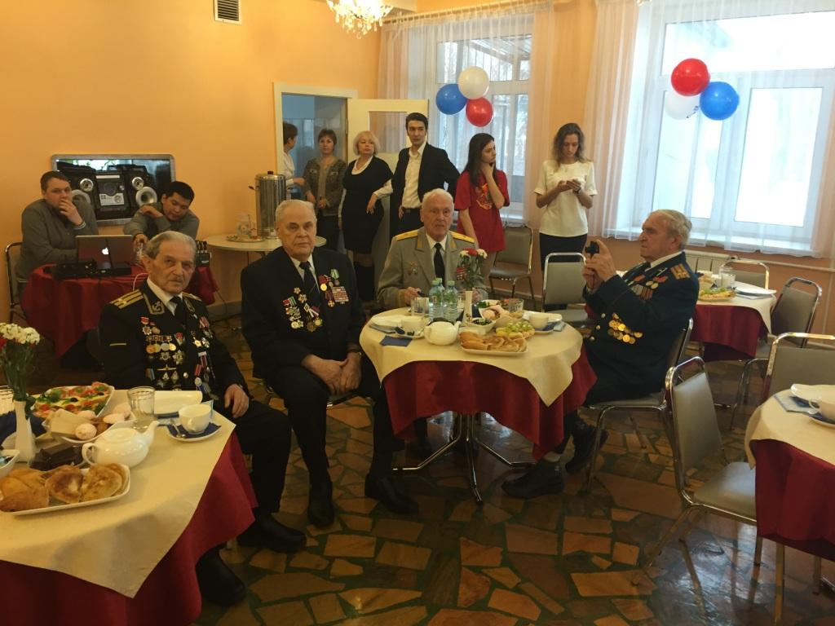
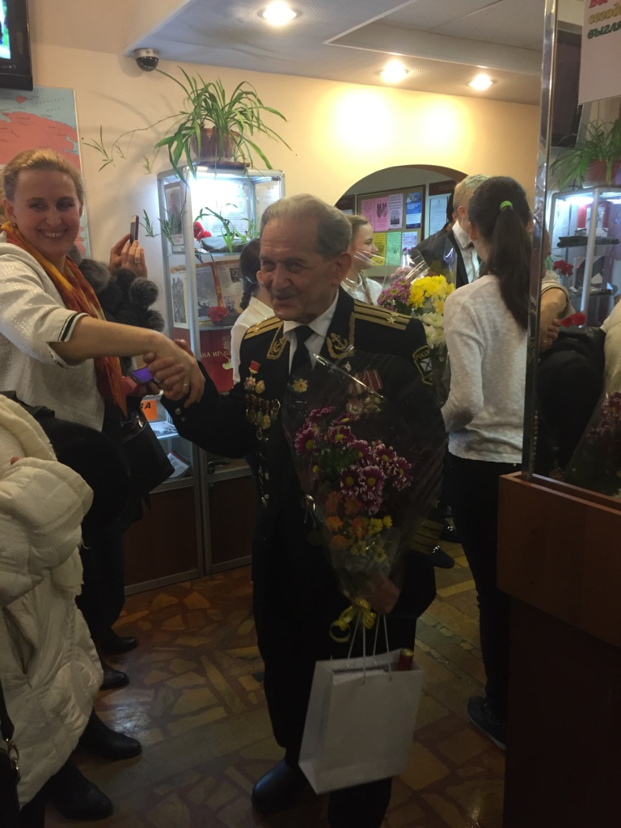

Адрес страницы: http://chertanovo-juzhnoe.mos.ru/towards-the-70th-anniversary-of-the.-victory-in-the-great-patriotic-war-of-1941-1945/detail/1653190.html
Управа района Чертаново Южное города Москвы

